

Sala de aula

**Endereço da página:**

[https://novaescola.org.br/conteudo/7106/mancala-um-jogo-africano-para-ensinar-a-conta](https://novaescola.org.br/conteudo/7106/mancala-um-jogo-africano-para-ensinar-a-contar)r

Publicado em NOVA ESCOLA Edição 307, 13 de Novembro | 2017

Mancala: um jogo africano para ensinar a contar

# A brincadeira pode ser mais difícil do que o xadrez! Conheça situações-problema que a envolvem para apresentar à turma

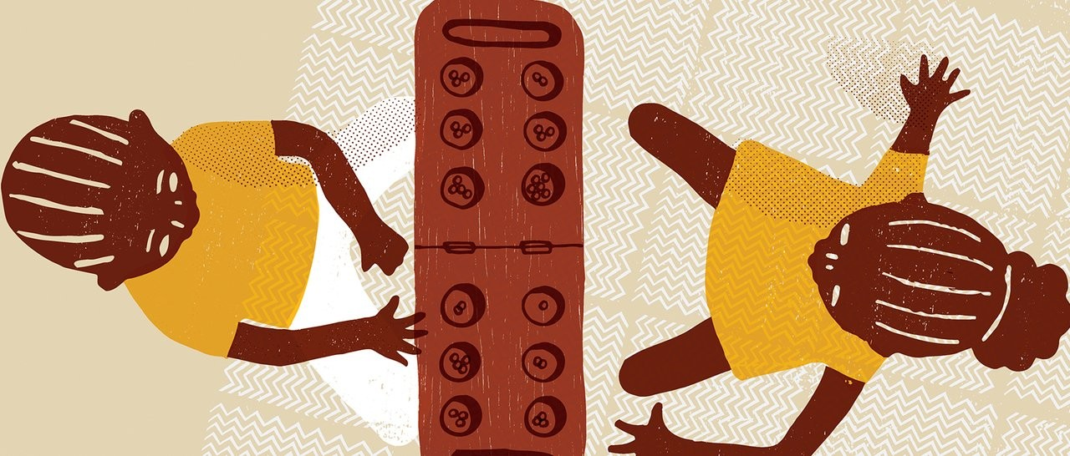Pedro Annunciato

Ilustração: Edson Ikê

Do Egito ao Congo, da Etiópia a Gana, um jogo une a África. Ele é feito com materiais fáceis de encontrar e de criar. Primeiro, uma boa quantidade de sementes. Depois, um tabuleiro com duas cavidades maiores, os oásis, e 12 ou mais cavas menores (originalmente, os jogadores sentavam e cavoucavam o chão para semear e colher). O objetivo é distribuir as sementes uma a uma até que vença quem terminar com o maior número delas no oásis (conheça as regras abaixo). A partir daí, cada povo criou variações e surgiu uma grande família de jogos chamada mancala.

## Como jogar o mancala

Há pelo menos 200 variações do jogo. No Brasil, esta é a mais difundida

## Número de jogadores: 2

**Material:** 36 sementes e um tabuleiro com 12 cavas pequenas e dois oásis (cavas maiores que servem de reservatório).

**Objetivo:** colocar o maior número de sementes no próprio oásis.

## Entenda a dinâmica

1. Os jogadores se sentam frente a frente e ficam com o oásis à sua direita. Em seguida, cada um distribui 18 sementes em suas seis cavas (três em cada). No início, o oásis fica vazio.
2. Quem começa escolhe uma das cavas do seu campo, pega todas as sementes dela e as distribui, uma a uma, nas cavas seguintes, caminhando no sentido anti-horário .
3. Se passar pelo próprio oásis, o jogador deixa uma semente nele e segue colocando as demais no campo adversário, mas nunca no oásis de lá. Se a última semente cair no próprio oásis, ele pode fazer outra jogada. Se ela cair em uma cava vazia, ele pode adicionar ao seu oásis todas as sementes da cava seguinte.

Quando as sementes se reduzirem a ponto de não ser mais possível semear o campo adversário, os jogadores recolhem suas sobras, juntam ao seu oásis e contam. Quem tiver mais ganha.

Achou fácil? "Mancala parece simples, mas, em algumas circunstâncias, pode ser comparado ao xadrez", conta

Vanisio Luiz da Silva, doutor em Educação pela Universidade de São Paulo (USP) e estudioso da cultura africana e da Matemática. Na versão das regras apresentada nesta reportagem, com três sementes em cada uma das 12 cavas, existem nada menos do que 1 septilhão (1024, ou, melhor dizendo, um número 1 seguido de 24 zeros)

de opções de jogadas.

## De onde vem a prática

O mancala teria surgido na África, entre os egípcios, há cerca de 2.000 a.C., mas há relatos que falam em uma origem ainda mais remota, há 7.000 anos. A palavra "mancala" tem origem no árabe e significa "mover". Há versões do mancala em países asiáticos, e não se descarta a hipótese de que ele tenha vindo da Ásia para o continente africano. O jogo se difundiu em praticamente toda a África e chegou às Américas com os povos escravizados.

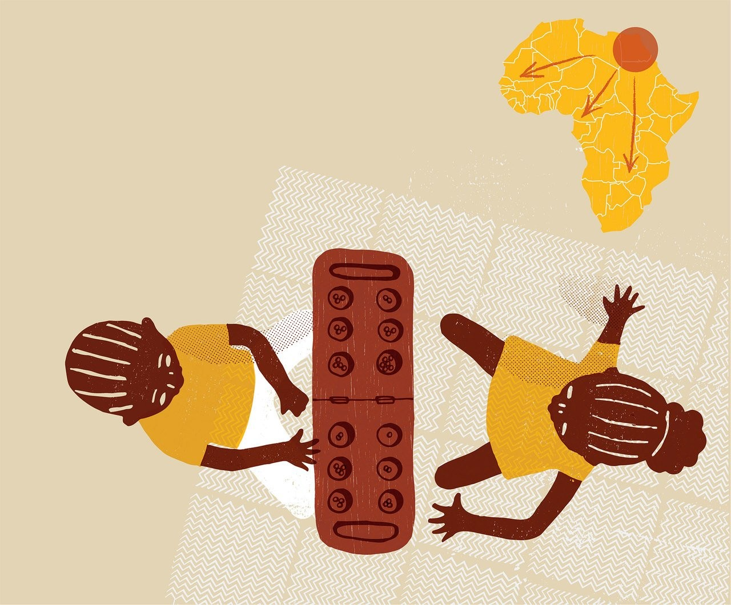

Esse verdadeiro mar de possibilidades e estratégias é um terreno fértil para que professores e alunos aperfeiçoem seus conhecimentos, em especial a contagem. "O aluno se pergunta o tempo todo: 'como vou colocar mais sementes no meu oásis?'. Ele precisa se antecipar nas contagens para saber se a jogada vai dar certo", explica Priscila Monteiro, especialista em ensino de Matemática (*veja estratégias e situações-problema abaixo)*.

## DO JOGO AOS CÁLCULOS

Aproveite situações nas partidas para explorar outras estratégias

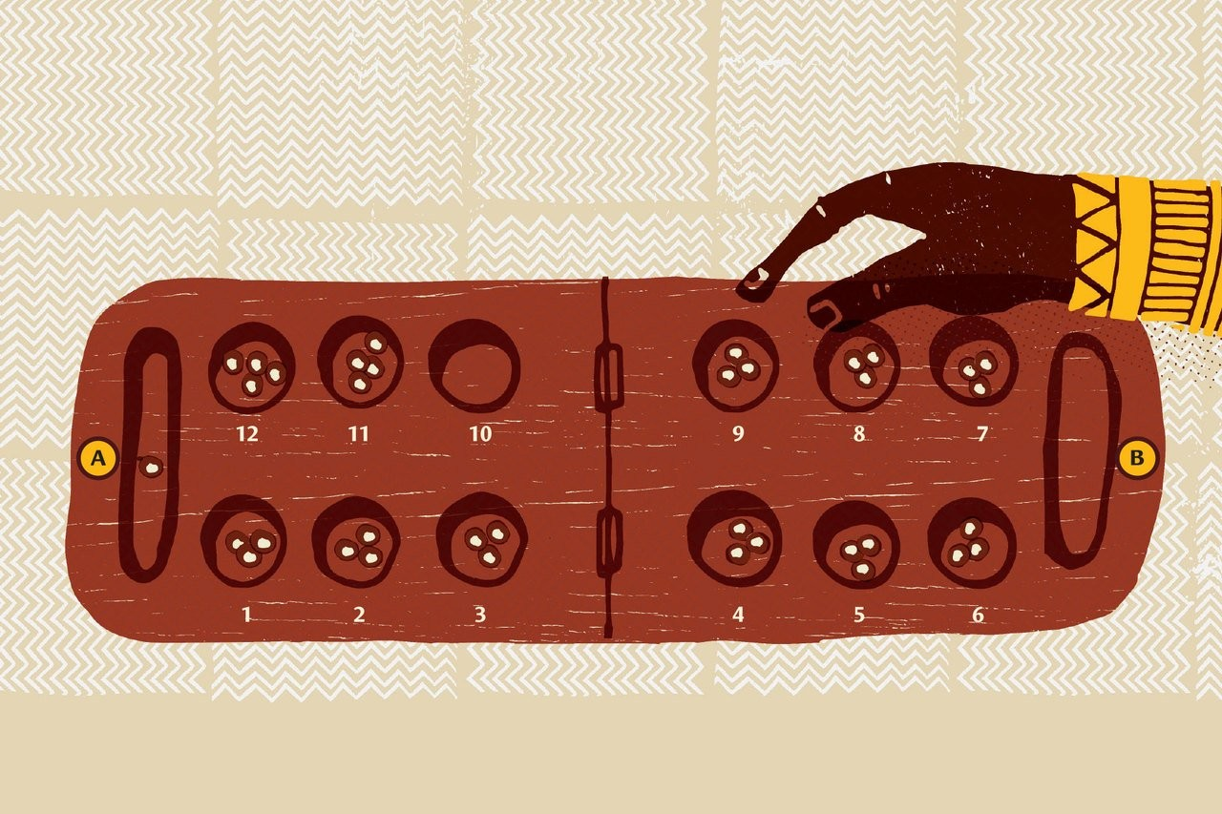

## SITUAÇÃO 1 O PROBLEMA

Para começar, proponha que os alunos pensem na melhor maneira de abrir o jogo. Com todas as cavas

preenchidas por 3 sementes, qual delas é a melhor para que o jogador A dê início à partida?

## AS SOLUÇÕES

O melhor é começar pela cava 10. Como ela tem 3 sementes que serão distribuídas em sentido anti- horário, a última cairá no oásis, possibilitando mais uma jogada, segundo prevê a regra.

## AS INTERVENÇÕES

As crianças podem resolver a questão sozinhas e, depois, em duplas ou grupos, compartilham as respostas e argumentam sobre elas. Os alunos podem usar o tabuleiro para isso.

A professora Nádia Aparecida dos Santos Sant’ana, mestre em ensino de Ciências e Matemática pela Pontifícia Universidade Católica (PUC-Minas), pesquisa sobre o jogo e o utiliza com os 6º anos da EE Joviano de Aguiar, em Gouveia (MG). Ela observou que muitos alunos não dominam as estruturas lógicas da contagem. Depois de explicar as regras, deixa a turma explorar o mancala e discute as estratégias. "Se você começar pela quarta cava, e ela tem três sementes, será que consegue ganhar uma para o seu oásis?", pergunta Nádia aos alunos.

A sugestão dela é trabalhar com o jogo desde o início do Fundamental 2, pois nesse segmento ele desenvolve o raciocínio, os processos de contagem, permite uma evolução no desempenho do cálculo mental e a possibilidade de traçar um "plano estratégico". É uma alternativa para cumprir de forma lúdica algumas demandas do currículo que dependiam dos tradicionais exercícios por escrito a fim de realizar operações, verificar padrões, sistemas de contagem e cálculos.

## Estratégias e graus de dificuldade

A cada jogada, os alunos têm de analisar o tabuleiro e decidir qual a melhor saída. As perguntas que surgem daí podem ser discutidas pelas duplas e depois socializadas na turma. No início, leva tempo para as crianças ficarem craques na atividade. Mas, depois, podem até pesquisar formas mais elaboradas de jogar. Se decidirem iniciar com maior quantidade de sementes, por exemplo, terão novos desafios para cumprir no jogo.

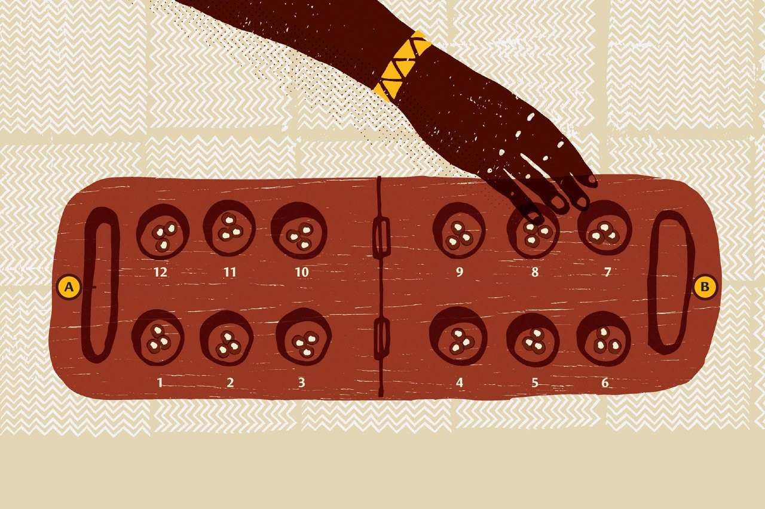

## SITUAÇÃO 2 O PROBLEMA

Durante a partida, é possível se deparar com questões como esta: se no campo do jogador A há uma cava

vazia, em qual cava ele deveria mexer na próxima jogada? E por quê?

## AS SOLUÇÕES

A melhor estratégia é se defender do jogador B, que pode depositar uma última semente na cava vazia e levar as 3 que estão em frente. Por isso, o correto é mexer nas cavas 9 ou 11.

## AS INTERVENÇÕES

Solução individual e discussão coletiva também cabem. Podem surgir respostas como mover a cava 7. Os alunos devem experimentar, e certamente irão notar que ela abre brechas ao jogador B.

Além de estimular a contagem, o mancala tem um forte simbolismo das culturas africanas. Sua origem em comunidades agrícolas revela traços do coletivismo. "Para vencer, você nunca elimina completamente o adversário. Ele não pode ficar sem semente no seu tabuleiro", nota Vanisio.

Já há algumas décadas pesquisadores brasileiros procuram compreender os saberes matemáticos de povos não europeus. Desse esforço nasceu uma área específica de pesquisa chamada etnomatemática. A maior referência no assunto é o professor Ubiratan Dambrósio, da Universidade Estadual de Campinas (Unicamp), já aposentado.

No início, os pesquisadores iam às tribos indígenas para observar como elas construíam suas moradias, contavam e mediam. Levou tempo para notarem que, nessas culturas, o pensamento matemático ocupa outro lugar. Vanisio cita um exemplo: em um quilombo no Mato Grosso descobriram uma unidade de medida, o taré. Um taré equivale a uma área de plantio de 30 varas por 30 varas. E uma vara corresponde à estatura dos quilombolas. "Naquela cultura, as medidas de trabalho se adequam ao corpo", explica ele. É algo semelhante a algumas unidades de medida americanas, como o polegar e o pé.

Alguns livros didáticos, incentivados pela lei sobre o ensino de cultura e história africana e afro-brasileira, começaram a registrar esses conhecimentos. Professores usam estamparias africanas e máscaras para trabalhar geometria e o próprio mancala já entrou em pacotes distribuídos pelo Ministério da Educação. Mas Vanisio acredita que "há modos de ensino e aprendizagem da cultura negra que poderiam ser adotados. O uso do corpo, da oralidade e as reuniões em roda são elementos valorizados lá e ainda pouco presentes por aqui".

Recentemente, a Universidade Federal do ABC (UFABC), em São Paulo, aprovou a introdução da disciplina Etnomatemática em seu curso de licenciatura. Ainda faltam, porém, professores habilitados para ministrar as aulas. Por enquanto, mergulhos no mancala, como o da turma de Nádia, são iniciativas isoladas. Mas têm força suficiente para nos mostrar que a África tem sua própria visão sobre a Matemática.

**FONTE:** LIVRO *APRENDER COM JOGOS E SITUAÇÕES-PROBLEMA*, DE LINO DE MACEDO

**CONSULTORIA:** PRISCILA MONTEIRO, ESPECIALISTA EM ENSINO DE MATEMÁTICA